МКУК «Шумихинская центральная районная библиотека»
Шумихинская детская библиотека филиал МКУК «Шумихинская центральная районная библиотека»

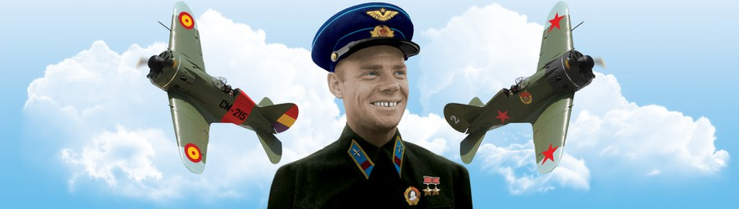
12+

В синем небе
майор Грицевец
Биобиблиографический очерк

Шумиха, 2019 г.

Составитель: Бушуева Г.А.
Ответственный за выпуск: Васянович Г.М.

В синем небе майор Грицевец: Биобиблиографический очерк / МКУК «ШЦРБ»; Шумихинская детская библиотека, сост. зав. филиалом Г.А. Бушуева; отв. за вып. директор МКУК «ШЦРБ» Г.М. Васянович. – Шумиха, 2019. – 9 с.

Биобиблиографический очерк посвящен нашему славному земляку Дважды Герою Советского Союза Сергею Ивановичу Грицевцу, которому 19 июля 2019 года исполняется 110 лет со дня рождения (19.07.1909 г. – 16.09.1939 г.).

В пособии нашли отражение главные вехи его жизненного и боевого пути:
- Биографический очерк;
- Увековечивание памяти о дважды Герое Советского Союза С.И. Грицевца в г.Шумиха;
- Библиография книг и газетных статей о С.И. Грицевце в обратной хронологии;
- Материалы из свободного доступа сети Интернет.
Данное пособие адресовано всем, кто интересуется историей родного края.

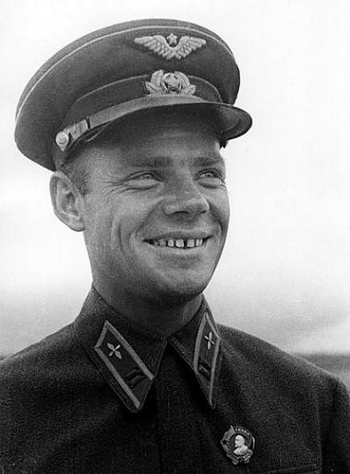
«О подвигах – стихи слагают.
О славе – песни создают.
«Герои никогда не умирают,
Герои в нашей памяти живут!»
Много настоящих героев знает зауральская земля. Шумихинцы свято чтят память своих земляков — Героев Советского Союза. Среди них первый в стране дважды Герой Советского Союза, мастер воздушных боёв, майор Сергей Иванович Грицевец.
В 2019 году исполняется 110 лет со дня рождения нашего прославленного земляка, жившего в г. Шумиха с 1914 по 1927 гг.
Родился Сергей Иванович Грицевец 19 июля 1909 года в Белоруссии, в деревне Боровцы, ныне Барановичского района Брестской области, в семье крестьянина. В годы первой мировой войны, когда Сергею исполнилось 5 лет, семья переехала в Южное Зауралье, город Шумиху. Отец, Иван Антонович, стал железнодорожником, активным борцом за Советскую власть в районе. В 1918 году от тифа умерла мать Анна Фоминична и два старших брата. В этот же год Сергей пошёл в школу и увидел первый раз самолёт, когда аэроплан прилетал в Шумиху бомбить колчаковцев. А второй раз был уже в 1924 году, когда самолёт, разбросав листовки с призывом вступать в Общество друзей воздушного флота, сел в нашем городе.
В 1927 году Сергей окончил Шумихинскую железнодорожную семилетнюю школу и работал некоторое время на станции Шумиха. В этом же году он едет в г.Златоуст, где поступает на работу – учеником слесаря на механический завод, становится секретарем цеховой комсомольской ячейки. В 1931 году работал в заводском комитете комсомола и в том же году по комсомольской путёвке поступил в Оренбургскую военную школу пилотов.
Началась учеба. Сергей — один из самых пытливых и прилежных. Он с увлечением постигает авиационную технику, аэродинамику, часами сидит у плакатов и схем, стремится проникнуть в суть теории полета. Много читает книг и журналов по авиации. Помогает техникам, обслуживающим учебные самолеты, разбирать и собирать моторы.
Наконец дождался полетов. Сначала с инструктором, потом самостоятельно. С каким желанием осваивал он первые навыки пилотажа!
В одном из учебных полетов у него отказал мотор прямо над центром города. Сохранив самообладание в труднейшей обстановке, курсант Грицевец спас машину и сумел избежать человеческих жертв.
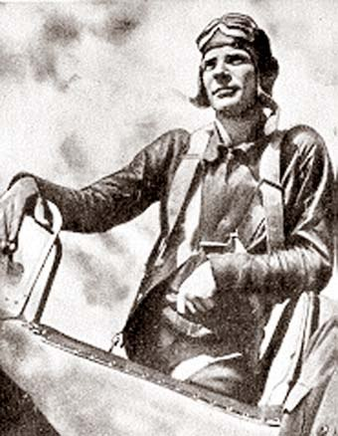
Рассказывает писатель Григорьев: "Он вел самолет над Оренбургом. Внезапно в ровную громкую песнь мотора вкрались подозрительные нотки. Потом он стал как бы заикаться, зачихал и, поперхнувшись, совсем смолк. Все это произошло в считанные секунды. Что же делать? Спланировать на аэродром не удастся: он далековато, не дотянуть! Бросить машину и прыгать с парашютом, как это предписывает инструкция? Жалко: новый самолет и опасно. Внизу - центр города, в теплый полдень на улицах много народа. Куда рухнет неуправляемая машина, не известно...
Сергей судорожно двигает назад-вперед сектор газа, но проклятый мотор не реагирует. Самолет опускается все ниже и ниже, мелькают крыши домов, палисадники. Надо садиться, но куда? Руки Сергея по-прежнему крепко держат управление, глаза зорко всматриваются в улицы и переулки, ярко освещенные солнцем. Вот впереди широкая пыльная и безлюдная улица - окраины города... Даже собак не видно. Самолет уже совсем низко... Вдруг впереди - телеграфный столб. У Сергея нашлись сила и воля у самой земли положить машину в крен и обойти препятствие. Удар. Сергей больно стукнулся лицом о приборную доску. Еще удар, но меньшей силы. Видно, колесо попало в колдобину. Окутанный тучей поднятой им пыли самолет останавливается посредине улицы. И тут же со всем сторон бегут к нему мальчишки, спешат взрослые...
Сергей спрыгивает на землю... Стирает ладонью пот с лица и видит, что рука в крови. Он выплевывает зуб, выбитый при посадке, и просит:
- Принесли бы водицы попить!»
О выдержке и мужестве начинающего пилота, сумевшего сохранить самолет, посадив его на улице, написала городская газета, назвав этот поступок подвигом. О нем рассказали срочно выпущенные боевые листки. На территории школы появился плакат: "Курсанты! Равняйтесь по Сергею Грицевцу!"
Смущенно он принимал поздравления, считая, что не сделал ничего особенного".
После отпуска Сергей Грицевец прибыл в Киев, к месту службы. Началась напряженная жизнь летчика-истребителя: ежедневные тренировочные полеты, стрельбы, разборы. Он тренировался с каким-то яростным азартом.
Потом Дальний Восток, Одесская школа высшего пилотажа и воздушной стрельбы. Полеты, учеба, совершенствование боевого мастерства.
В июле 1936 года вспыхнул военно-фашистский мятеж в Испании. Во всем мире развернулось движение солидарности с испанскими республиканцами. Советский Союз оказывает республике разностороннюю помощь.
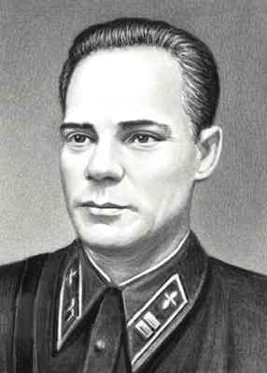
Летом 1938 года в Испанию выехало 28 летчиков-добровольцев, и среди них Сергей Грицевец под псевдонимом Сергей Иванович Горев. Был командиром 2-й эскадрильи, а затем группы истребителей И-16. Для Сергея началась боевая жизнь. Она потребовала напряжения всех сил. Вылетать приходилось по многу раз в день. Сколько он провел жарких схваток с врагом — трудно перечислить. И во всех выходил победителем.
Вот один из эпизодов. Он ведет группу истребителей сопровождения. Бомбардировщикам предстоит крепко поработать в тылу мятежников. Но до цели еще далеко. Внезапно атакуют «фиаты». Их вдвое больше. Закрутилась огненная карусель. Один «фиат» загорелся, следом за ним — другой. Подбит уже третий. Остальные в беспорядке рассыпались, улетели. Дрались наши летчики отважно. Но в азарте боя они оставили бомбардировщиков на произвол судьбы.
И только Грицевец разгадал замысел противника — втянуть в схватку наши истребители, отвлечь, увести, а с бомбардировщиками тотчас расправятся самолеты, дежурившие в стороне. Враг предвкушал легкую победу. А Грицевец кинулся наперерез, ошеломил своей дерзостью, широкими, неожиданными маневрами спутал коварный замысел. Он сбил два фашистских самолета, а остальных заставил покинуть поле боя. Испанцы — пилоты спасенных бомбардировщиков — в тот же день приехали к нашим летчикам, чтобы поблагодарить комрада Серхио (ещё один псевдоним Грицевца в Испании). А когда осмотрели его самолет, то обнаружили на фюзеляже и плоскостях девятнадцать пробоин.
Всего в небе Испании Сергей Грицевец совершил 88 боевых вылетов с общим налётом 115 часов, в 42 воздушных боях сбил 30 самолётов противника (6 лично и 24 — в составе группы). Лётчики группы под его руководством сбили 85 самолётов.
22 февраля 1939 года Президиум Верховного Совета СССР принял Указ, в котором говорилось о том, что за образцовое выполнение специальных заданий правительства по укреплению оборонной мощи Советского Союза и проявленные при этом личное мужество и отвагу, старшему лейтенанту С. И. Грицевцу присваивается звание Героя Советского Союза.
23 мая 1939 года в районе реки Халхин-Гол японские войска вторглись на территорию Монгольской народной республики. Советский Союз, верный договорным обязательствам, выступил на защиту завоеваний народной республики. Туда направляется группа летчиков, воевавших с фашистами в Испании. У них — особое задание. Передавая свой опыт другим, они в то же время должны были испытывать новые самолеты, проверить тактические выводы их боевых сражений в Испании.
С первых дней боевой работы командир эскадрильи С. И. Грицевец начал собирать данные о японской авиации, изучать характер ее действий. Это позволило составить четкое представление о японских самолетах, их боевых характеристиках, уровне подготовки летчиков, тактических приемах.
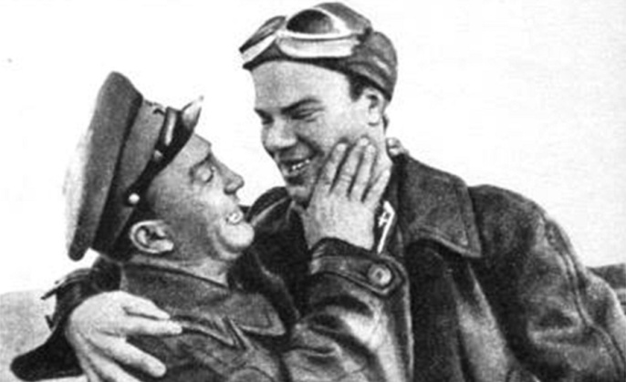
Сергей Грицевец не раз изумлял своих соратников выдающимся мастерством ведения боя, хладнокровием, выдержкой и отвагой. Об этом свидетельствует эпизод, приведенный в книге «Истребители» дважды Героя Советского Союза генерал-майора авиации А. В. Ворожейкина.
«Бой кончился на преследовании. Я незамедлительно пристроился к И-16, который шел со снижением, настигая одиночку-японца, уходящего к Халхин-Голу. Мой ведущий догнал противника у самой земли и попытался с ходу атаковать, японец, обладая лучшей маневренностью, ускользнул. Я тоже предпринял атаку, но пушки и пулеметы молчали — боеприпасы кончились. Незнакомец на И-16 шел одним курсом с японцем и немного в стороне, выбирая момент для повторного нападения.
Последовавшие затем движения моего ведущего изумили: словно предупреждая врага о своем дальнейшем намерении, он покачал крыльями, привлекая к себе внимание, затем глубокий крен в сторону японца. Противник понял, конечно, что это поворот для атаки. Чтобы избегнуть прицельного огня, он, в свою очередь, так же круто повернулся на атакующего. Но тут я заметил, что истребитель, заложив свой демонстративный крен, удерживает машину в прямолинейном полете. Это была имитация атаки, ложное движение, очень тонкая хитрость. И японец клюнул. Правда, в следующее мгновение он уже понял свою ошибку и попытался ускользнуть. Но было поздно: И-16 на какой-то миг застыл у него на хвосте, блеснул огонь, и противник, словно споткнувшись, ринулся в реку.
— Вот это да! — восхитился я, разворачиваясь за неизвестным летчиком...
Когда же из рассказов других участников сражения стало известно, что это был не кто иной, как Сергей Иванович Грицевец, мое восхищение этим человеком еще более возросло».
«Весь фронт гремел рассказами о замечательном подвиге Сергея Грицевца — о том, как он, снизившись на вражеской территории, спас своего друга и командира Забалуева», — писала в те дни армейская газета «Героическая Краснознаменная».
26 июня 1939 года в районе озера Буир-Нур завязался воздушный бой с японцами, продолжавшийся около двух часов и закончившийся полной победой советских лётчиков. Враг потерял 15 самолётов. В этот день Сергей Грицевец совершил подвиг, ставший известным на всю страну.
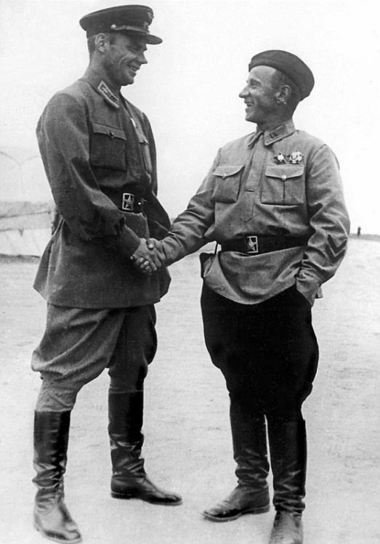
В бою был сбит самолёт командира 70-го истребительного авиаполка майора В. М. Забалуева и он опустился на парашюте на территории занятой противником. Всё это видел Сергей Грицевец. Недолго думая, он посадил свою машину неподалеку от приземлившегося товарища, помог ему забраться в кабину и взлетел под огнём японской пехоты. Это был первый подобный случай в советской авиации. Уже буквально на следующий день, 27 июня, японский лётчик-истребитель старший сержант Бундзи Йосияма повторил подвиг русского лётчика, подобрав таким же образом своего сбитого напарника старшего сержанта Эйсаку Судзуки.
В небе Халхин-Гола С. И. Грицевец совершил 138 боевых вылетов. В воздушных боях сбил 12 самолётов противника.
29 августа 1939 года за победы в воздушных боях и спасение командира, Сергей Грицевец был награждён второй медалью «Золотая Звезда» Героя Советского Союза.
Он был не только прекрасным воздушным бойцом, но и замечательным наставником. Десятки молодых лётчиков учились у Грицевца искусству воздушного боя. Он проводил с ними разборы полётов, занятия по тактике, учил сочетать маневр и огонь: «Только секунда отводится лётчику на прицельную очередь, — говорил он, — Только одна секунда!»
Он и в самом деле умел первым дать очередь, на какую-то долю секунды опережая врага. Атаковал всегда неожиданно, никогда не допуская шаблона в тактике. К началу Великой Отечественной войны именно Грицевец был самым результативным советским лётчиком-истребителем имея 42 воздушные победы!
В начале сентября 1939 года майор С. И. Грицевец вместе с группой лётчиков выехал в Москву. Он был назначен советником одной из авиабригад Белорусского военного округа. Предстоял поход войск Красной Армии в Западную Украину и Западную Белоруссию.
16 сентября Грицевец с группой лётчиков присутствовал на заседании Военного совета округа в Минске. Возвращались на свой аэродром под Оршей в сумерках. Грицевец приземлился первым. Шедший на посадку вторым майор П. И. Хара, не разглядев выложенную букву «Т», стал садиться с противоположной стороны аэродрома и на большой скорости врезался в стоявшую машину Грицевца. В результате столкновения, оба самолёта были разбиты, Хара получил серьёзные травмы, а Грицевец погиб. Так, нелепая случайность послужила причиной гибели выдающегося советского лётчика.
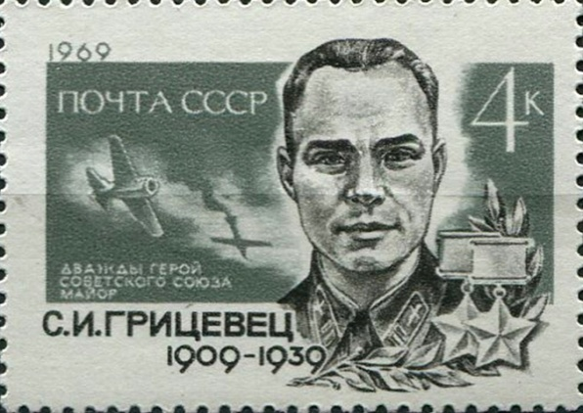
Похоронен С.И. Грицевец в деревне Болбасово Оршанского района Витебской области. Его имя присвоено Харьковскому высшему военному авиационному училищу лётчиков, улицам в Москве, Минске, Кургане, Орше, Барановичах, Шумихе. Бронзовый бюст установлен в городе Барановичи, обелиск — на месте гибели в деревне Болбасово, памятник и мемориальная доска — в Минске.
Награждён орденами Ленина (дважды), Красного Знамени (дважды), а также монгольским орденом Боевого Красного Знамени. В 1969 году была выпущена почтовая марка СССР, посвящённая Грицевцу.
Увековечивание памяти о дважды Герое Советского Союза С.И. Грицевца
в г. Шумиха

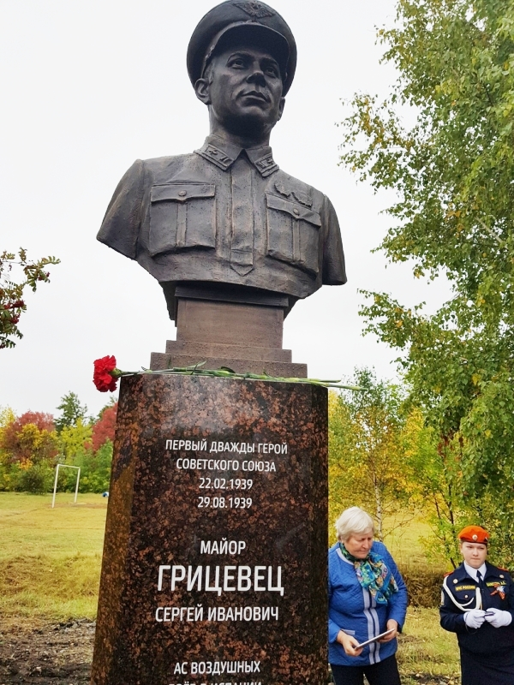
21 сентября 2018 года в г.Шумихе, в городском парке на центральной аллее был торжественно открыт бюст дважды Героя Советского Союза С.И. Грицевца. Проект по установке бюста реализован Правительством Курганской области и Российским военно-историческим обществом в рамках совместной работы по сохранению исторической памяти о подвигах героев Советского Союза, защищавших нашу Родину. На мероприятии присутствовали почетные гости из Москвы и Кургана. Право открыть бюст Героя было предоставлено депутату Государственной Думы А. Ильтякову, мэру г.Шумихи А. Козлову и внучатой племяннице С.И. Грицевца Ларисе Васильевой. У бюста дважды Героя Советского Союза С.И. Грицевца будут принимать в ряды юнармейцев, принимать присягу кадеты и проводить награждения.
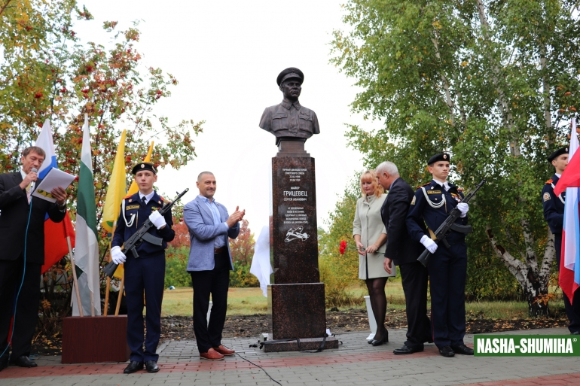

Список книг и статей о С.И. Грицевце
Книги
Грицевец Сергей Иванович // Кто есть кто в Шумихинском районе: биографический справочник – Шумиха, 2004. –С.20 – 21.
Мозин, М. Грицевец Сергей Иванович // Золотое созвездие Зауралья. – Курган, 2001. – С.31 – 38.
Гусев, В. В синем небе майор Грицевец // Суровая память: 1941 – 1945. – Шумиха, 2000. – С.11 – 15.
Левин, Л. Он славно бился // Суровая память: 1941 – 1945. – Шумиха, 2000. – С.16 – 27.
Грицевец Сергей Иванович // Кто есть кто в Курганской области: биографический справочник – Курган, 1994. – С.620.
Смирнов Б.А. Небо моей молодости. - М.: Воениздат, 1990. С. 192.
Ворожейкин А.В. Солдаты неба: Рассказы о летчиках-истребителях. - М.: Воениздат, 1986. С. 35
В синем небе майор Грицевец // Золотые звёзды курганцев / сост. В.И.Гусев. – Челябинск, 1975. – С.12-16.
Ворожейкин А. В. Истребители. — М.: Воениздат, 1961. — 304 с. — (Военные мемуары). С. 67-68.

Статьи
Хименкова, Н. Бюст Герою / Н. Хименкова // Наша Шумиха. – 2018. – 3 октября. – С. 13. – фот.
Уварова, Т. Открыт бюст дважды Героя Советского Союза Сергея Ивановича Грицевца на его малой Родине / Т. Уварова, Л. Ахметова // Знамя труда. – 2018. – 27 сентября. – С. 1, 8. – фот.
В Шумихе открыли памятник // Наша Шумиха. – 2018. – 26 сентября. – С.2.
Чернышев, В. Первый дважды / В. Чернышев // Честь Отечества. – 2017. – № 5-6. – С. 36-37.
Предеин, С. О героях былых времен / С. Предеин // Знамя труда. – 2015. – 2 апреля. – С. 6. – фот.
Левин, Л. Он славно бился: очерк / Л. Левин // Знамя труда. – 1988. – 17 сентября. – С. 2-3; начало 15 сентября.
Михайлов, Ю. Повесть о героях-земляках / Ю. Михайлов // Знамя труда. – 1986. – 29 июля. – С. 2.
Плющев, В. Высшая честь / В. Плющев // Знамя труда. – 1984. – 4 декабря. – С. 2; начало 1 декабря. – С. 2.
Гусев, В. В синем небе майор Грицевец / В. Гусев // Знамя труда. – 1975. – 1 марта. – С. 3. – фот.

Интернет-сайты
Грицевец, С.И. Режим доступа: https://ru.wikipedia.org
Грицевец С.И. // Режим доступа: http:// planetavvs.ru
Лица Зауралья – Грицевец Сергей Иванович: http:// persona.kurganobl.ru
Грицевец С.И..// Режим доступа: http://soviet-aces-1936-53.ru
Дважды Герой Советского Союза С.Грицевец // Режим доступа: http://www.warheroes.ru/
Грицевец С.И. // Режим доступа: http://авиару.рф
Шушаков Олег Александрович. Грицевец Сергей Иванович // Режим доступа: http://samlib.ru
Сергей Грицевец – первый дважды Герой // Режим доступа http:// WarFor.me
Грицевец Сергей Иванович. Биография « АВИАГОРОДОК... Режим доступа http:// aviacity.eto-ya.com
Сергей Иванович Грицевец – биография и семья // Режим доступа: http:// people-archive.ru

